Editor Rohre
Menüpunkt: EPANET > Rohre
Handbuch: MIKE URBAN Water Distribution User Guide, section 1.1.2 Pipe Editor
Seite zuletzt aktualisiert für MIKE URBAN Version 2012 SP2.
Die Elemente sind zu finden in der Tabelle mw_Pipe.

Einleitung
Rohre müssen immer an einem Knoten beginnen und enden. Rohre werden entweder interaktiv mit Hilfe des Werkzeugs zum Hinzufügen von Rohren im Kartenfenster oder durch manuelle Dateneingabe mit Hilfe des Dialogfeldes für den Rohre-Editor definiert.
 | Die Berücksichtigung der Wandstärke hat sich in MIKE URBAN 2014 SP2 geändert! Diese Wiki-Seite ist aber noch nicht aktualisiert worden.

Dialogfeld
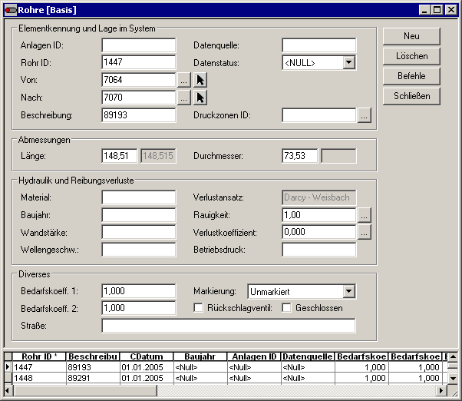Klicken zum Vergrößern
Feld | Erklärung
Elementkennung und Lage im System
Anlagen ID  (Asset) | Optionale ID um z.B auf externe Ausgangsdaten rückschließen zu können; wird nur im Anlagenmodell verwendet.
Rohr ID  (MUID) | eindeutige ID (=MUID)
Beschreibung | beliebiger Zusatztext
Von (FROMNODE) | Knoten ID am Rohranfang (Startknoten)
Nach (TONODE) | Knoten ID am Rohrende (Endknoten)
Beschreibung  (Description) | beliebiger Zusatztext
Datenquelle  (Datasource) | beliebiger Text zur Datenquelle
Datenstatus  (Element_S) | Statusvariable zur Beschreibung der Datenqualität
Druckzonen ID  (PZoneID) | Druckzone, in der das Rohr liegt
Abmessungen
Länge  (L) | Länge des Rohrs; nur anzugeben, wenn abweichend von der geometrischen Länge
Geometrische Länge  SHAPE_Length | geometrische Länge des Rohrs; ausgegrautes Feld da keine Eingabe möglich; Feld wird automatisch aktualisiert
Durchmesser (Diameter) | der für die hydraulische Berechnung verwendete Durchmesser = Innendurchmesser, außer es wird eine Wandstärke angegegeben. (siehe Technische Details)
Hydraulik und Reibungsverluste
Material  (Material) | Material des Rohrs 1)
Baujahr  (CYear) | Jahr der Herstellung, z.B.: "1967" (siehe Technische Details)
Wandstärke (Thickness) | muss als zweifache Wandstärke eingegeben werden ( = "Korrekturwert" zwischen Außen- und Nenndurchmesser (siehe Technische Details)
Wellengeschwindigkeit (Wavespeed) | gibt die Geschwindigkeit der Druckwelle an. (nur im Fall von Druckstoßberechnungen relevant)
Verlustansatz  (BULK_COEFF) | der in den Projekteinstellungen ausgewählte Ansatz zur Berechnung der Reibungsverluste
Rauigkeit  (RCoeff) | Beiwert zur Beschreibung der Reibungsverluste entlang des Rohres, siehe Technische Details. Die Einheit hängt vom Verlustansatz ab, siehe voriges Feld.
Verlustkoeffizient  (LCoeff) | lokaler Verlust, Einzelverlust (in den meisten Fällen leer)
Betriebsdruck  (PN) | Zusatzinformation der Rohrbauart, nicht für Simulation relevant
Diverses
Bedarfskoeff. 1  (Coeff1) | Gewichtungsfaktoren für die Bedarfsaufteilung
Bedarfskoeff. 2  (Coeff2) | Gewichtungsfaktoren für die Bedarfsaufteilung
Straße  (StreetName) | Zusatzinformation
Markierung  (StateNo) | ermöglicht bestimmte Datensätze zu markieren, um sie in ArcGIS für Abfragen zur Verfügung zu haben
Rückschlagklappe  (CVNo) | Rückschlagklappe verhindert Durchfluss entgegen der Orientierungsrichtung des Rohres  nicht angehakt: 0 - keine Rückschlagklappe  angehakt: 1 - Rückschlagklappe vorhanden
Geschlossen  (StatusNo) | nicht angehakt: 0 - offen  angehakt: 1 - geschlossen
Schaltflächen
Neu | fügt einen neuen Datensatz ein
Löschen | löscht ausgewählte Datensätze
Befehle | Standardbefehle für Datensätze
 | Orientierung umdrehen: dreht das im Detailbereich sichtbare (=aktive) Element um
 | Orientierung umdrehen - Auswahl: dreht die im Listenbereich ausgewählten Elemente um
Schließen | schließt den Editor

Technische Details

Allgemeines
- Baujahr: ist ein Feld vom Typ "Integer"; d.h. Wert muss nicht als Datum eingegeben werden. Dafür könnte man im Listenbereich das Feld "CDatum" verwenden.
- Um Rohre zu schließen braucht es kein Ventil, sondern es kann im Rohre-Editor geschlossen angehakt werden
- Ergänzung

Rohrlänge
Der Befehl "Leitungslängen neu berechnen" ist mit Version 2009, Service Pack 4 entfernt worden, weil nun keine Notwendigkeit mehr besteht, die Längen neu berechnen zu lassen. Alle Funktionen greifen auf die geometrische Länge, also die Länge der Polylinie, zu. Möchtest du, dass MIKE URBAN eine andere Länge verwendet, musst du sie in das Feld "mw_Pipe.L" schreiben.
Wenn du die Datenbank mit ArcGIS öffnest, wird die geometrische Länge im Feld "SHAPE_Length" angezeigt, welches von ArcMap "on-the-fly" aus dem Feld "Shape" errechnet wird.
Möchtest du die Länge auch außerhalb der ESRI-Welt anzeigen, musst du der Attributtabelle in ArcMap ein neues Feld hinzufügen, das du z.B. "staLaenge" nennst. Der Name deutet an, dass es sich um ein statisches Feld handelt, das bei einer Bearbeitung der Geometrie nicht automatisch aktualisiert wird. In ArcMap wählst du mit einem Rechtsklick auf den Spaltenkopf den Befehl "Geometrie berechnen" und im anschließenden Dialog die Eigenschaft "Länge".
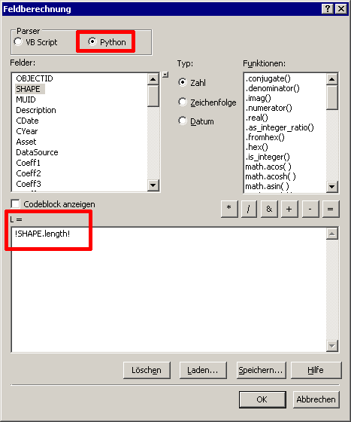
Wolltest du die Länge nach der Höheninterpolation neu berechnen lassen, um für die Rohrhydraulik die 3D-Längen zu verwenden? MIKE URBAN arbeitet immer mit den 2D-Längen, also den Längen, die im Lageplan zu sehen sind, und auch der Befehl "Leitungslängen neu berechnen" war da nicht anders. Die 3D-Längen sind wohl nur bei extrem steilen Rohren interessant. Falls du die 3D-Längen brauchen würdest, müsste man sich eine spezielle Berechnung überlegen.

Durchmesser und Wandstärke
Wird keine Wandstärke angegeben, so verwendet MIKE URBAN den unter "Durchmesser" angegebenen Wert für die hydraulische Berechnung. In diesem Fall müssen Sie unter Durchmesser den Innendurchmesser angeben.
Gibt man jedoch unter "Wandstärke" einen Wert an, so wird dieser Wert für die hydraulische Berechnung vom Durchmesser abgezogen. Sie müssen daher im Feld Durchmesser den Außendurchmesser angeben. Beachten Sie, dass nicht die einfache, sondern die zweifache Wandstärke eingegeben werden muss. Den sich ergebenden Durchmesser können Sie im grauen Feld rechts neben dem Durchmesserfeld kontrollieren.
Die beiden Ansätze lassen sich nicht gut mischen.
IDEE:
Durchmesser = Nenndurchmesser, wird überall verwendet, wo ich nichts genaueres weiß oder der Unterschied zum Innendurchmesser vernachlässigbar ist.
Wandstärke = Korrekturwert, um vom Nenndurchmesser auf den Innendurchmesser zu kommen. Kann im Editor positiv oder negativ sein -> ausprobieren, ob auch die Fehlerprüfung und die Hydraulik mit negativen Wandstärken zurechtkommt.
Unterscheidung ist vor allem bei Rohren aus PE wichtig. Meist ist in den Netzdaten der Nenndurchmesser angegeben. Der entspricht bei PE-Rohren aber dem Außendurchmesser, und die Wandstärke ist vor allem bei kleineren Rohren nicht unbedeutend.
Die Wandstärke lässt sich zum Beispiel mit dem PipeLife Pressure pipes wall thickness calculator rückrechnen (Im Zweifelsfall wählt man Pipe Material = PE100, Pressure rating = PN 10 und die "Minimum required wall thickness").

Rohrrauigkeit
Die Wahl der Rohrrauigkeiten stützt sich im Idealfall auf Messungen, oft wird man sich allerdings mit einer Abschätzung begnügen müssen. Der Schalter [...] neben dem Eingabefeld "Rauigkeit" öffnet die Tabelle Rauigkeiten mit diversen Vorschlägen.

Verlustkoeffizient
Der Verlustkoeffizient berücksichtigt die lokalen Verluste entlang eines Rohres, die durch Armaturen, Kniestücke etc. hervorgerufen werden. Hinter dem [...] öffnet sich eine Tabelle mit Literaturwerten. Auf http://www.druckverlust.de kann man die lokalen Verluste für die verschiedensten Situationen online berechnen.
Die lokalen Verluste werden nur in Ausnahmefällen berücksichtigt, ansonsten werden sie durch die Rauhigkeit abgedeckt.
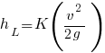

Geschlossen
Ist ein Rohr geschlossen, fließt zwischen den beiden Endknoten kein Wasser, so als ob das Rohr gar nicht vorhanden wäre.
Ob ein Rohr offen oder geschlossen ist, kann sich während der Simulation ändern, wenn das Rohr ein Rückschlagventil aufweist oder von einer Steuerung betroffen ist. In diesem Fall bestimmt die Angabe im Editor nur den Anfangszustand.
Wie sich ein Rohr während der Simulation verhalten hat, kann man am Ergebnistyp "Link: Status" erkennen.
Der Druck in einem Strang, der lediglich durch geschlossene Rohre mit dem übrigen Netz verbunden ist und daher keine Verbindung mit einem Behälter aufweist, ist nicht definiert. Auch in der Natur kann der Druck alle Werte annehmen vom gerade aktuellen Netzdruck (unmittelbar nach dem Absperren), bis hin zu einem Druck von 0 (nach Öffnung eines Hydranten oder Wasserhahns). Insofern haben die EPANET-Ergebnisse in einem vollständig losgelösten Netzteil keine Aussagekraft und können ignoriert werden. Falls am gesperrten Strang Verbraucher angeschlossen sind, würden dort extreme negative Drücke auftreten. Die hydraulische Berechnung im übrigen Netz erfolgt ordnungsgemäß.

Offene Punkte
- Berücksichtigung der Wandstärke hat sich in MIKE URBAN 2014 SP2 geändert!
- 3D-Längen berechnen, siehe Unterstützung IKB Herbst 2010

1) angegebenes Material hat keinen Einfluss auf den Wert der Raugikeit!

